Kapoenenweekend 3-4 juli

Beste kapoenen en ouders,

Omdat we door corona nog geen weekend hebben kunnen doen en zomaar op kamp vertrekken voor sommigen misschien moeilijk zou zijn hebben we besloten om toch nog een overnachting op den Duiker te voorzien voor jullie. Iedereen die wil komen is dan welkom omdat er geen limiet meer zal staan op het aantal kinderen dat naar een activiteit mag komen. Wel vragen we om de link in te vullen die in de mail staat zodat we ongeveer een idee hebben van hoeveel kapoenen er komen.

Nu dat bijna al de spelers van F.C. de Kampioenen te oud zijn geworden en op pensioen gaan hebben ze aan de leiding gevraagd of wij nieuwe leden willen rekruteren voor deze fantastische ploeg. Maar dat is natuurlijk allemaal niet zo gemakkelijk. Een échte kampioen moet namelijk heel wat proeven kunnen doorstaan en zich bewijzen. Kom van zaterdag tot zondag met ons mee ravotten en laat zien dat jullie te toekomst zijn van F.C. de Kampioenen.

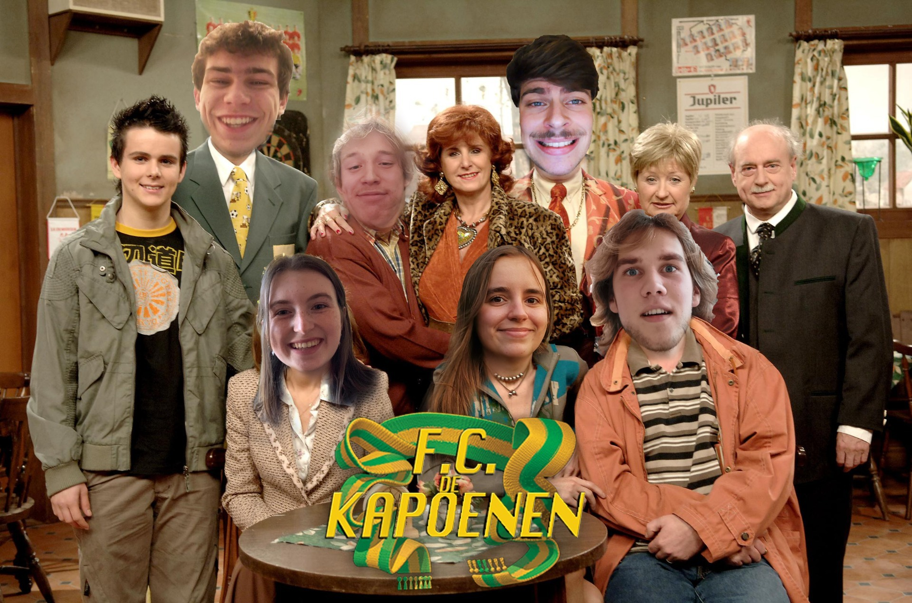

De kapoenen worden zaterdag 03/07 om 14u op den Duiker verwacht.
Zondag 04/07 mogen de kapoenen om 11u weer worden opgehaald.
Het weekend kost 6 euro en dit mag overgeschreven worden op het rekeningnummer BE89 7360 7468 2485 met de naam van de kapoen.

Wat mee te nemen?
- Veldbedje, luchtmatras of matje
- Slaapzak
- Pyjama
- Eventueel kopkussen en knuffel
- Toiletzak (tandenborstel, tandpasta, borstel…)
- Uniform en reserve kleren
- Ondergoed
- Warme kleren voor ‘s avonds
- Regenkledij
- Zaklamp
- Drinkbus
- Verkleedkleren voor het thema F.C. de Kampioenen

Wanneer er kapoenen zijn die medicatie moeten nemen, allergieën hebben, vegetarisch zijn, of iets anders waar we extra rekening mee moeten houden, mag je ons dat altijd even laten weten.

Wij hebben er alvast héél véél zin!
Scouteske groetjes van jullie kapoenen leiding!

Xebo (Tim) | Kerri (Pieter) | Veva (Marie) | Rikki (Wout) | Nala (Bauke) | Toto(Jonathan)
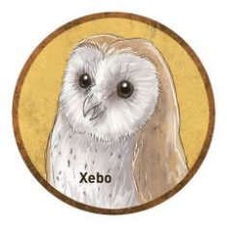 |  |  |  | 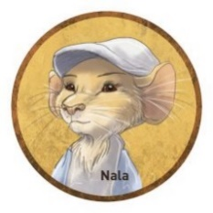
0475790497 | 0478533145 | 0470351326 | 0472676518 | 0499732483 | 0470179072

Mail: kapoenen@scouts-sint-michiel.be

